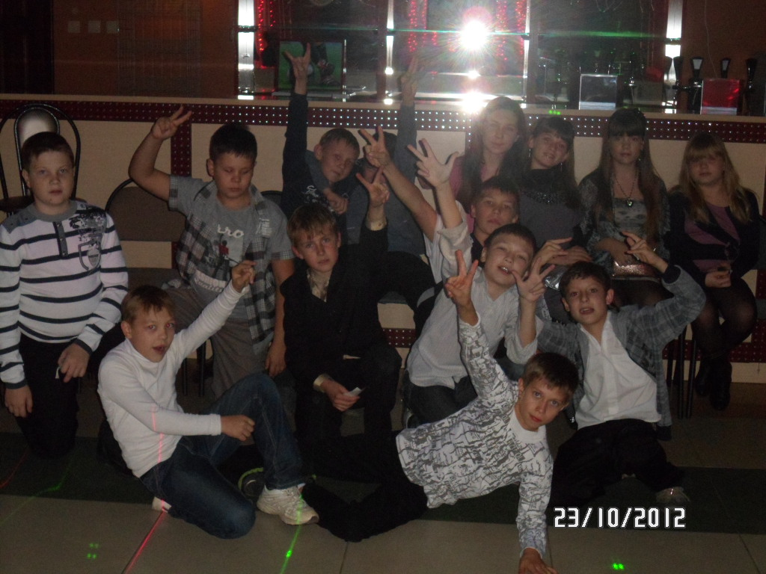

23.10.2012 года наш 5 «А» класс отправился на «Осенний бал» в Городской молодёжный клуб «Русь». Нас встретили приветливые ведущие, которые развлекали всех ребят многочисленными конкурсами, играми. Во время праздника звучали зажигательные песни. Мы танцевали, пели, веселились. Ребята нашего класса благодарят организаторов замечательного праздника и с нетерпением ожидают следующего посещения клуба «Русь».
Юнина Катя, ученица 5 «А» класса

